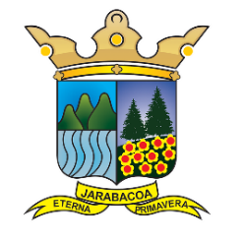
Ayuntamiento Municipal de Jarabacoa
Av. Monseñor Rafael Mauricio Vargas #47, Jarabacoa, Rep. Dom.
Telefono 809-574-2612/809-574-6200/809-574-2777/ 809-574-6218 Fax809-574-2854
MURAL INFORMATIVO FEBRERO 2025

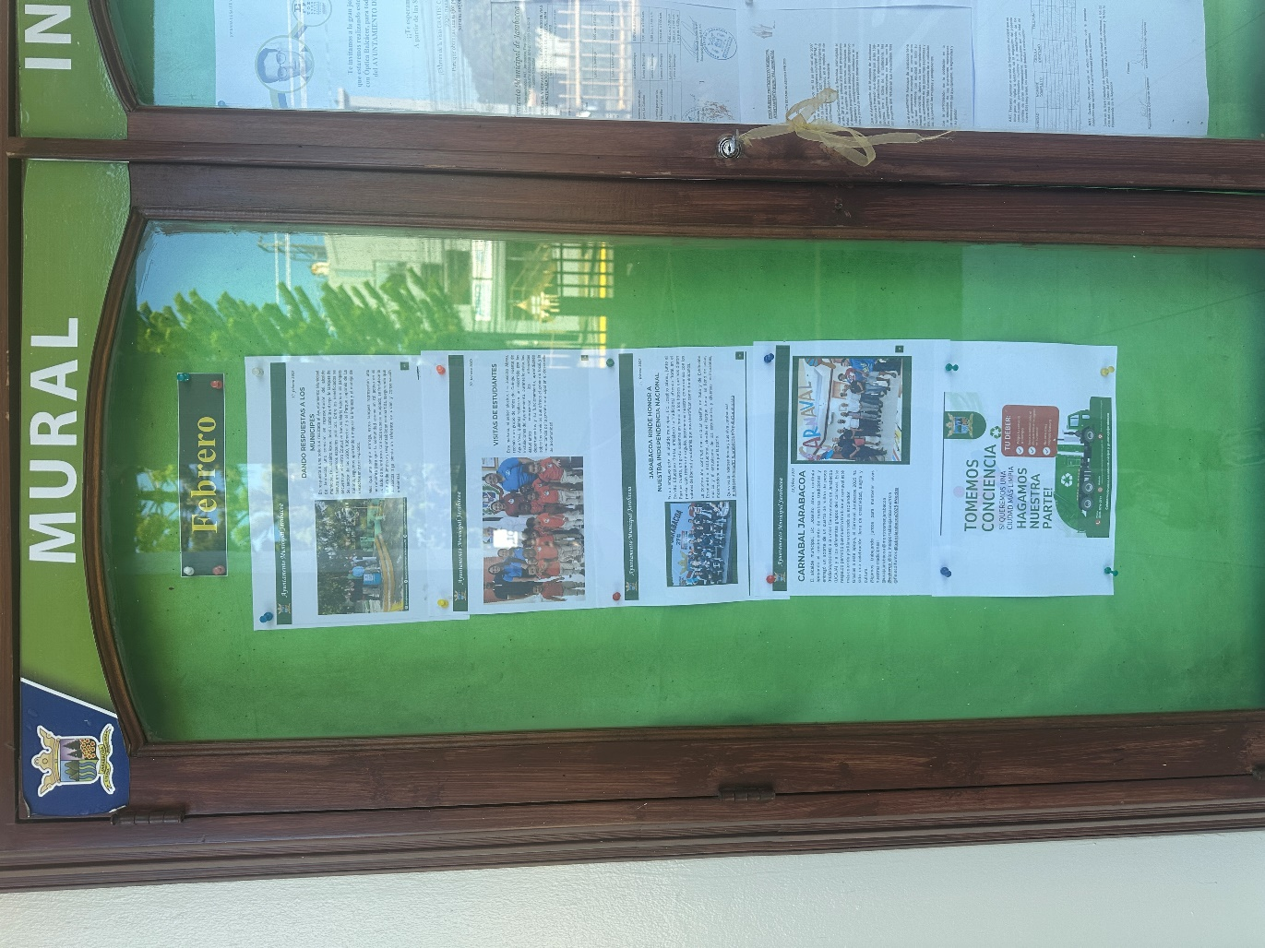
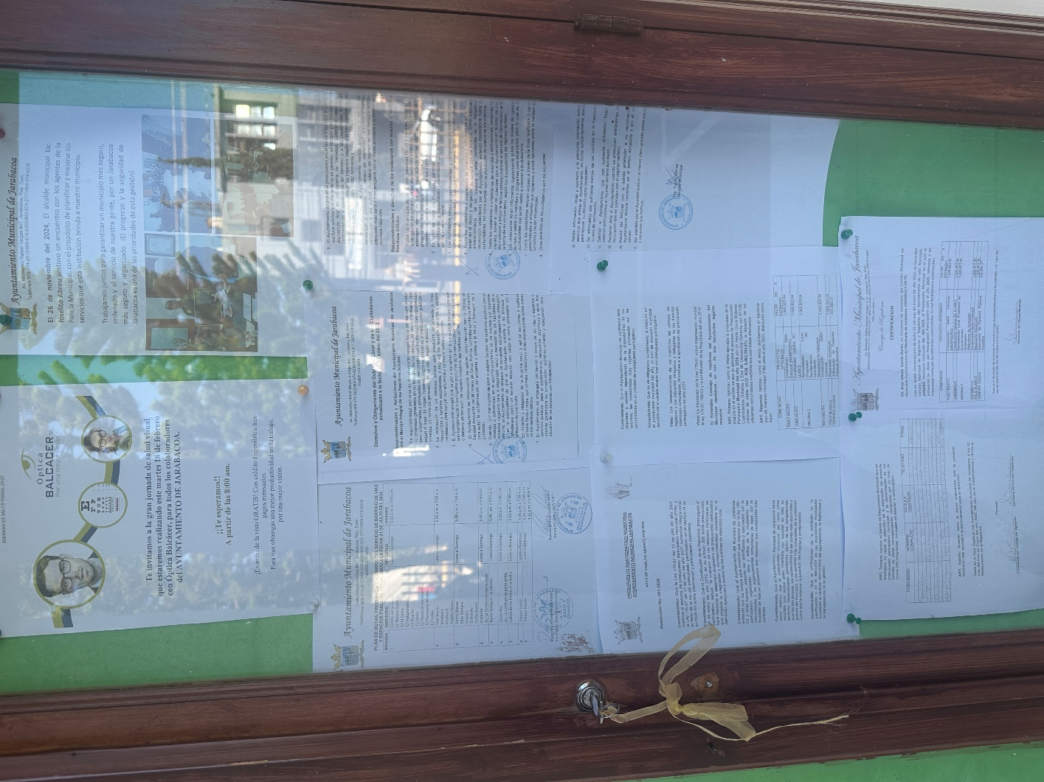

Ayuntamiento Municipal de Jarabacoa
Av. Monseñor Rafael Mauricio Vargas #47, Jarabacoa, Rep. Dom.
Telefono 809-574-2612/809-574-6200/809-574-2777/ 809-574-6218 Fax809-574-2854
